Configuração inicial Oracle-Client

1. Baixar os pacotes em <http://www.oracle.com/technetwork/database/features/instant-client/index-097480.html?ssSourceSiteId=otnpt>

* Pegar os arquivos :

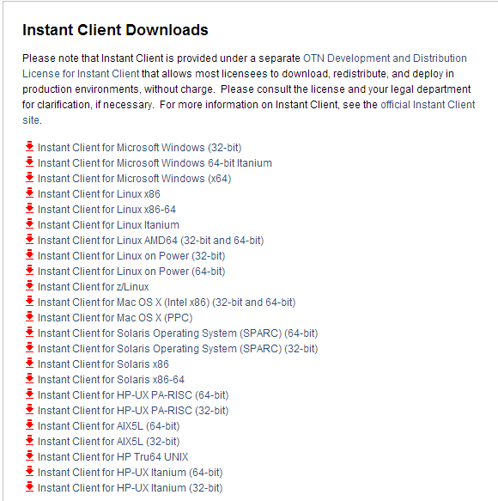

Baixar esses pacotes

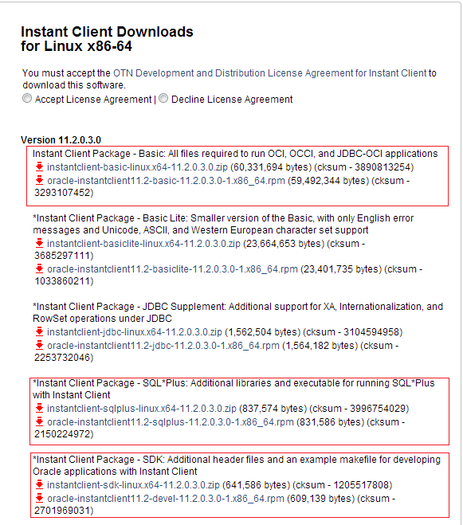

1. Antes de iniciar é necessário ter alguns pacotes básicos instalados;  
   # yum install gcc gcc-c++ autoconf make
2. **Instalar o servidor web Apache**# yum -y install httpd

**Instalar o PHP**# yum -y install php php-devel php-pear

1. **Para instalar todas as bibliotecas do PHP – esta etapa não é obrigatória**# yum -y install php*

**Configurar o SELINUX**/etc/sysconfig/selinux

 # SELINUX=disabled

O comando abaixo instala os pacotes RPM.

# rpm -ivh oracle-instantclient11.2-basic-11.2.0.1.0-1.i386.rpm

# rpm -ivh oracle-instantclient11.2-devel-11.2.0.1.0-1.i386.rpm

**Instalar o OCI**

# pecl install oci8

Quando for solicitado o caminho do oracle_home (/usr/lib/oracle/11.2/client64/lib/)

Editar o arquivo php.ini

# /etc/php.ini

Acrescentar a linha

# extension=oci8.so

**reiniciar o host**

# reboot